Научная конференция
«Россия-Греция: общие страницы истории»

в рамках совместной научной программы Российского гуманитарного научного фонда (Россия) - Греческого культурного центра (Россия) и Центра Греко-Российских Исторических Исследований (Греция) на тему «Вехи совместной морской истории России и Греции в XVIII-XIX вв.».

____________________________________________________________________________
Επιστημονικό συνέδριο-ημερίδα
«Ελλάδα-Ρωσία: κοινές ιστορικές σελίδες»,

στα πλαίσια του κοινού επιστημονικού-ερευνητικού προγράμματος του Ρωσικού Επιστημονικού Ιδρύματος Ανθρωπιστικών Σπουδών, του Κέντρου Ελληνικού Πολιτισμού (ΚΕΠ) και του Κέντρου Ελληνο-Ρωσικών Ιστορικών Ερευνών (ΚΕΡΙΕ) «Προσεγγίσεις κοινών στιγμών ναυτικής ιστορίας Ελλάδας - Ρωσίας κατά τους 18^{ο} και 19^{ο} αιώνες».

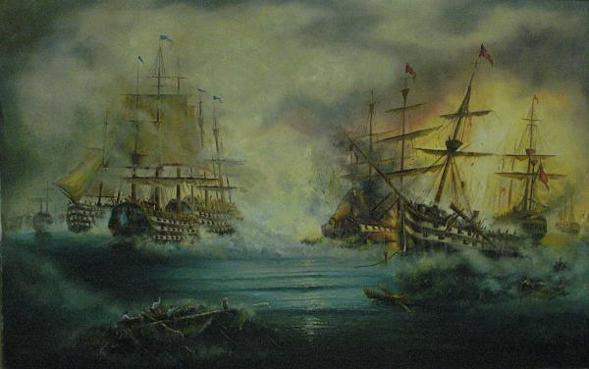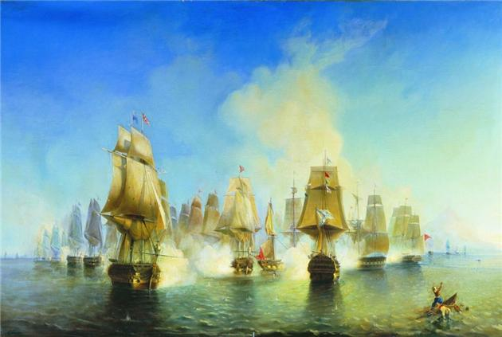

Координатор заседания: к.и.н. Никитина Татьяна Васильевна

Συντονιστής συνεδρίας: Διδάκτωρ ιστορικών επιστημών Τατιάνα Νικίτινα

1. Никитина Татьяна Васильевна - кандидат исторических наук, доцент кафедры новой и новейшей истории Исторического факультета МГУ им. М.В. Ломоносова:
«Григорий Львович Арш и отечественная неоэллинистика»
Τατιάνα Νικίτινα - Διδάκτωρ Ιστορικών Επιστημών, Έδρα Νεότερης και Νεότατης Ιστορίας Ιστορικού Τμήματος Κρατικού Πανεπιστημίου Μόσχας «Lomonosov»:
«Ο Γκριγκόρι Αρς και οι νεοελληνικές σπουδές στη Ρωσία»

2. Панос Стаму - кандидат исторических наук, генеральный секретарь Центра греко-российских исторических исследований:
«Иван Боцис – греческий контр-адмирал российского флота»
Πάνος Στάμου - Διδάκτωρ Ιστορικών Επιστημών, Γενικός Γραμματέας ΚΕΡΙΕ
«Ο Έλληνας Υποναύαρχος του Ρωσικού Ναυτικού Ιβάν Βότσης»

3. Пряхин Юрий Дмитриевич - доктор исторических наук, профессор, Военно-морская Академия им. Н.Г. Кузнецова, Санкт-Петербург:
«Адмирал Григорий Спиридов в исторической памяти России и Греции»
Γιούρι Πριάχιν - Διδάκτωρ Ιστορικών Επιστημών, Στρατιωτική Ακαδημία Θαλάσσιων Δυνάμεων Αγίας Πετρούπολης:
«Ο Ναύαρχος Γκριγκόρι Σπιρίντωφ στην ιστορική μνήμη της Ρωσίας και της Ελλάδας»

4. Михалис Пацис – откомандированный из Греции педагог, кандидат филологических наук:
«Языковедческие взгляды Никифора Феотокиса в московском этапе его жизни
(конец 18-го – начале 19-го вв.)»

Μιχάλης Πάτσης - εν Μόσχα αποσπασμένος εκπαιδευτικός, διδάκτωρ φιλολογίας:
«Γλωσσικές απόψεις του Νικηφόρου Θεοτόκη κατά τη διάρκεια της ζωής του στη Μόσχα»

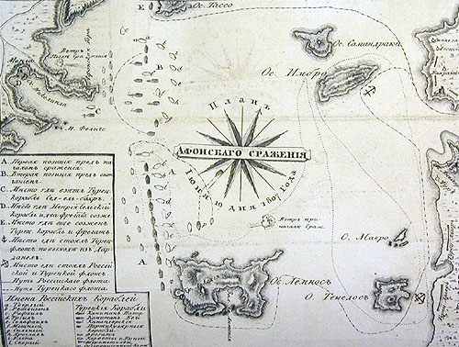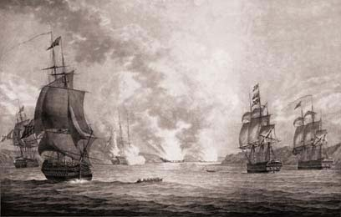

5. Феодора Янници - кандидат исторических наук:
«Экспедиция Д.Н. Сенявина в Адриатике и Архипелаге (1805-1807гг.)»

Θεοδώρα Γιαννίτση - Διδάκτωρ Ιστορικών Επιστημών:
«Η εκστρατεία του Ναυάρχου Σενιάβιν στο Αρχιπέλαγος και την Αδριατική (1805-1807)»

6. Арш Григорий Львович - доктор исторических наук, ведущий научный сотрудник Института славяноведения РАН:
«Адмирал Пётр Иванович Рикорд в Греции (1828-1833)»

Γκριγκόρι Αρς - Διδάκτωρ Ιστορικών Επιστημών, Ινστιτούτο Σλαυικών Σπουδών Ακαδημίας Επιστημών Ρωσικής Ομοσπονδίας:
«Ο Ναύαρχος Πιοτρ Ιβάνοβιτς Ρίκορντ στην Ελλάδα (1828-1833)»

7. Петрунина Ольга Евгеньевна - кандидат исторических наук, доцент кафедры новой и новейшей истории Исторического факультета МГУ им. М.В. Ломоносова:
«Портреты короля Оттона и членов регентства
в изображении российского дипломата И.Персиани»
Όλγα Πετρούνινα - Διδάκτωρ Ιστορικών Επιστημών, Έδρα Νεότερης και Νεότατης Ιστορίας Ιστορικού Τμήματος Κρατικού Πανεπιστημίου Μόσχας «Lomonosov»:
«Τα πορτρέτα του Βασιλιά Όθωνα και των Αντιβασιλέων στην απαθανάτιση του Ρώσου διπλωμάτη Ι. Περσιάνι»

8. Квашнин Юрий Дмитриевич - кандидат исторических наук:
«Эскадра .И. Бутакова на Крите (1866-1869)»

Γιούρι Κβασνίν - Διδάκτωρ Ιστορικών Επιστημών:
«Ο στόλος του I. Μπουτακώφ στην Κρήτη (1866-1869)»

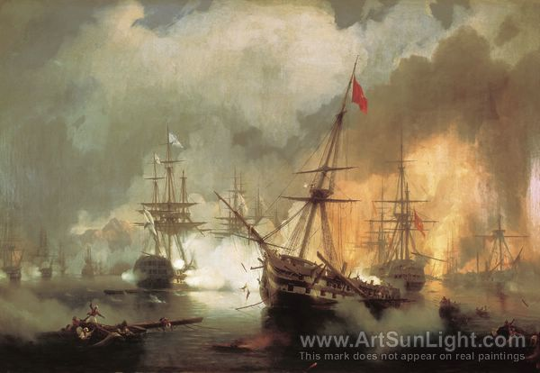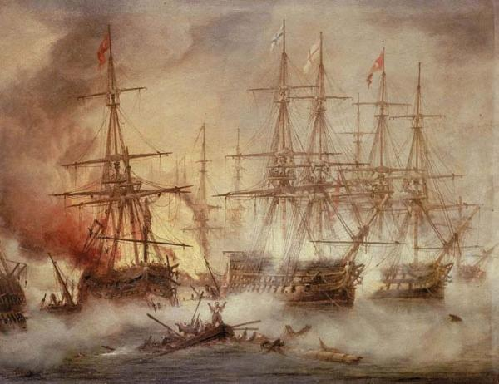

9. Соколовская Ольга Владимировна - доктор исторических наук, старший научный сотрудник Института славяноведения РАН:
«Роль греческой королевы Ольги Константиновны в разрешении критского вопроса»

Όλγα Σοκολόφσκαγια - Διδάκτωρ Ιστορικών Επιστημών, Ινστιτούτο Σλαυικών Σπουδών Ακαδημίας Επιστημών Ρωσικής Ομοσπονδίας:
«Ο ρόλος της Βασίλισσας των Ελλήνων Όλγας στην επίλυση του κρητικού ζητήματος»

10. Константинос Папулидис – доктор богословия, бывший управляющий Святой Горы Афон:
«Из политики России в христианском Востоке: создание, структура и деятельность Российского пароходного торгового общества»

Κωνσταντίνος Παπουλίδης - διδάκτωρ θεολογίας, πρώην Διοικητής του Αγίου Όρους:
«Από την πολιτική της Ρωσίας στη χριστιανική Ανατολή: η ίδρυση, η δομή και οι δραστηριότητες της Ρωσικής Ατμοπλοϊκής και Εμπορικής Εταιρείας»

11. Сапожников Сергей Алексеевич – к.т.н., представитель Дворянского Собрания:
«Русский дворянский род греческого происхождения КАЗИ (КАЗИС)»

Σεργκέι Σάποζνικωφ – διδάκτωρ θετικών επιστημών, μέλλον των Ένωσης Ευγενών Ρωσίας:
«Το ελληνικής καταγωγής γένος ευγενών της Ρωσίας “ΚΑΖΗ”»

12. Димитриос Куюмтзоглу – откомандированный из Греции педагог-филолог, магистр по истории и археологии:
«Образ России в греческих учебных пособиях по истории и литературе»

Δημήτριος Κουγιουμτζόγλου - εν Μόσχα αποσπασμένος εκπαιδευτικός, φιλόλογος, μεταπτυχιακός ιστορίας-αρχαιολογίας:
«Η εικόνα της Ρωσίας μέσα από τα ελληνικά σχολικά εγχειρίδια της ιστορίας και της λογοτεχνίας»

13. Пыхтин Сергей Петрович – научный консультант Международного фонда славянской письменности и культуры, главный редактор сетевого журнала "Золотой лев", член Правления клуба "Реалисты":
«Россия и Греция: из прошлого в будущее»

Σεργκέι Πίχτιν – επιστημονικός συνεργάτης Ινστιτούτου Σλαυικής Γραφής και Πολιτισμού:
«Ρωσία και Ελλάδα: από το παρελθόν στο μέλλον»

